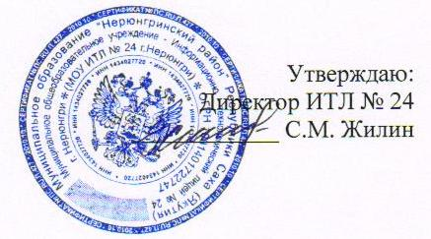

ПЛАН
проведения Всероссийской антинаркотической акции «Сообщи, где торгуют смертью!»
в ИТЛ № 24
с 12.03.18г. – 23.03.1 г. – первый этап
№ | Наименование мероприятия | Сроки исполнения | Ответственные
1. | Организационно-методическое совещание с классными руководителями по проведению Общероссийской акции «Сообщи, где торгуют смертью!» | 12.03.18г. | Зам.директора по ВР Тарасенко Г.Е.,
2 | Рекомендации для родителей с использованием NET школы «Родителям о наркотиках и последствиях их употребления детьми» | В течение периода акции | Психолог, соц педагог.
3. | Выпусклицейской газеты «Радуга» с освещением вопросов употребления ПАВ | март | Зайцева Т.Н., пресс-центр
4. | Выставка рисунков «Мои замечательные привычки» | март | Классные руководители 2-5 классы, Давыдова И.Н.
5. | Информирование родителей о времени и дате проведения акции и номерах телефонов доверия:  номер телефона 4-54-39 круглосуточно Отдел по контролю за оборотом наркотиков в г. Нерюнгри (ОНК)  46839 (Центр социально – психологической поддержки молодежи) | в течение проведения акции (12-23.03.18г.) | Классные руководители 1-11х классов
 | Организация телефона доверия 84114762107,почтового ящика для приема писем с обращениями для работников лицея, обучающихся и их родителей. | в течение проведения акции (12-23.03.18г.) | Соц.педагог Власенко Л.А.,
6. | Демонстрация видеороликов антинаркотической направленности по лицейскому ТВ | 12-23.03.18г. | Каленова Е.М.,ТВ студия лицея.
7. | Размещение на сайте лицея информции о проведении акции «Сообщи, где торгуют смертью!» | 12-23.03.18г. | Миколайчук В.А.

